Stijlvol skiën met Bergans of Norway
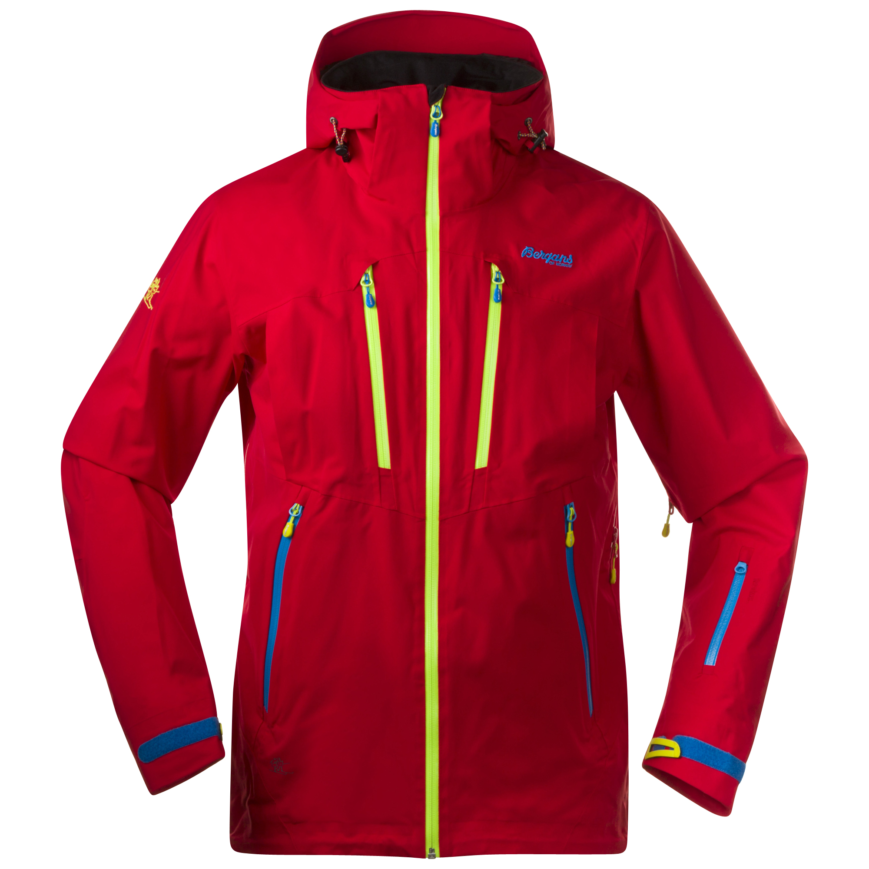
Trolltind Jacket
Bergans of Norway heeft een hart voor skiërs en presenteert met het nieuwe Trolltind Jacket een hardshell, die niets te wensen overlaat. Wie altijd al op zoek was naar een perfect skijack, dat gewoon met alles meedoet en presteert zoals jij, zit met de Trolltind precies goed. Dank zij het 2-laagse Dermizax™ NX-membraan is het jack extreem actief ademend, en zorgt het in combinatie met de Fieldsensor Lining voor een perfect draagcomfort. Bovendien biedt het jack doordachte zaksluitingen, YKK onderarm-ritssluitingen, een afneembare sneeuwvanger, getapete naden, een Recco lawinesysteem, en is het beschikbaar in veel spetterende kleuren.

Kenmerken
Materiaal: 2-laags Dermizax™ NX: 100 % polyamide (nylon)
Maten: Dames: XS-XL, heren S-XXL
Gewicht: 790 gram (dames maat S), 930 gram (heren maat L)
Verkoopprijs: 400,- euro

De Trolltindene vormen een bergmassief in de buurt van Åndalsnes in Noorwegen.

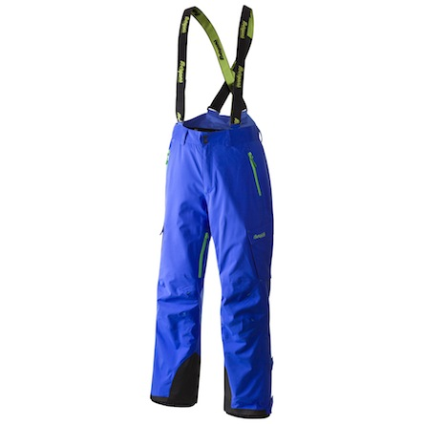
Stranda Pant
De Stranda Pant is eveneens gemaakt uit 2-laags Dermizax™-materiaal en gevoerd met vochtabsorberend en vochtafvoerend Fieldsensor-materiaal. De broek beschikt over vaste gamaschen, afneembare bretellen, getapete naden, een YKK ventilatie-ritssluiting bij de binnenpijpen en vier zakken. De broek is verkrijgbaar in vier verschillende kleuren. In de kleur zwart is de broek beschikbaar in drie lengtes (kort, standaard en lang).

Kenmerken
Materiaal: 2-laags Dermizax™: 100 % polyamide (nylon)
Maten: Dames: XS-XL, heren S-XXL
Gewicht: 765 gram (dames maat S), 860 gram (heren maat L)
Verkoopprijs: 270,- euro

Stranda is een skigebied in de Sunnmørsalpen in Noorwegen.

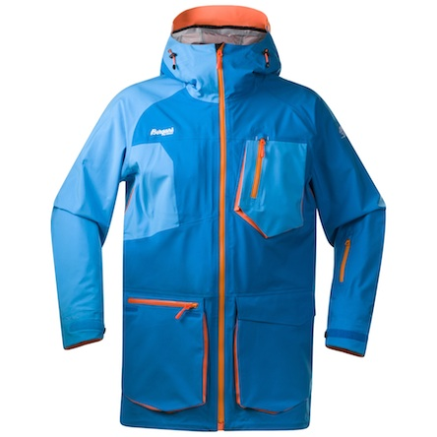
Hodlekve freeridejacket & freeridepants

De Noorse kledingfabrikant Bergans of Norway start in het winterseizoen 2013-2014 met een nieuwe freeridecollectie. Een hardshellcombinatie uit het hoogwaardige Dermizax™NX-materiaal en een freeriderugzak met ingebouwd ABS®-systeem vormen het hart van de kleurrijke collectie. Het Hodlekve jack en de broek blinken uit in compromisloos klimaatcomfort en zijn tot stand gekomen in samenwerking met de leden van het Bergans-team. Het topmembraan Dermizax™NX met zijn buitengewoon ademend vermogen en betrouwbare weersbescherming zorgt op materiaalvlak voor de juiste verpakking.

KENMERKEN JAS
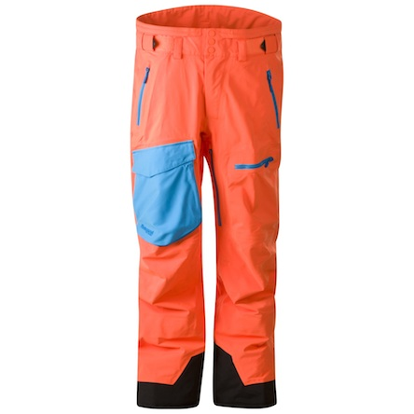
Materiaal: 3-laags DermizaxTM 100 % polyester
Maten: Dames: XS-XL, heren S-XXL
Gewicht: 735 gram (dames maat S), 865 gram (heren maat L)
Verkoopprijs: 450,- euro (insulated) en 530,- euro (niet insulated)

Kenmerken BROEK
Materiaal: 3-laags DermizaxTM 100 % polyester
Maten: Dames: XS-XL, heren S-XXL
Gewicht: 755 gram (dames maat S), 855 gram (heren maat L)
Verkoopprijs: 300,- euro (insulated) en 400,- euro (niet insulated)

Hodlekve ABS freeridebag
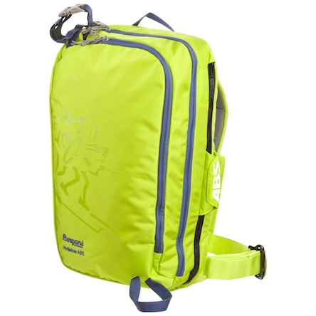
Passend bij de kleding en onder dezelfde naam is er nu ook de Hodlekve rugzak; een clean ontworpen freeridebag – met of zonder het beproefde en in de bergen levensnoodzakelijke ABS®-lawine-airbagsysteem. De afgeslankte rugzak doet afstand van onnodige tierlantijntjes en biedt met zijn 15 liter volume genoeg plaats voor alle belangrijke benodigdheden voor een dagje in het poeder, zoals een extra midlayer, veiligheidsuitrusting incl. schop en sonde of een broodmaaltijd voor onderweg. Toch is de rugzak zo compact ontworpen, dat hij ook comfortabel kan worden gedagen op de stoeltjeslift of op weg naar de piste. Een exclusieve innovatie bij de ABS®-variant is een nieuwe, uit het offshore-safety-gebied stammende en bij freeriderugzakkken voor het eerst gebruikte ritssluiting, die bij activering van het airbagsysteem automatisch opengaat.

Kenmerken
Volume: 15 liter
Gewicht: 2,0 kg (met ABS), 830 gram (zonder ABS)
Kwaliteit: 840D Ballistic
Lengte drager: 160-195 cm
Verkoopprijs: 740,- euro met ABS, 130,- zonder ABS

Hodlekve is een bij freeriders zeer geliefd skigebied in de buurt van Sogndal aan het Sognefjord.

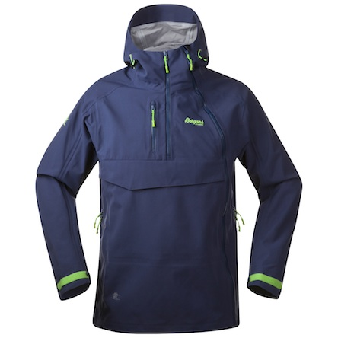
Lifjell Anorak
De Lifjell anorak is een 3-laagse hardshell uit het eigen Bergans Element® Active-materiaal en is daardoor volledig water- en winddicht en ademend en perfect geschikt voor alle sportieve activiteiten. Op het eerste zicht ziet de hardshell eruit als een klassieke anorak. Maar dankzij de handige asymmetrische en doorlopende ritssluiting kan de anorak als een jas volledig worden geopend en wordt aan- en uitrekken, zelfs met skibril en helm, super eenvoudig.

Kenmerken
Materiaal: 3-laags Bergans Element® Active – 100% polyamide (nylon)
Maten: Unisex: XS-XXL
Gewicht: 710 gram (unisex)
Verkoopprijs: 330,- euro

Lifjell is een bij wintersporters geliefd berggebied in de Zuid-Noorse provincie Telemark.

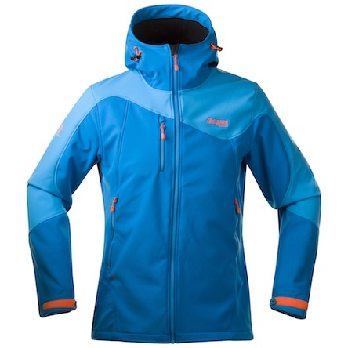
Stryn Softshell Jacket
De nieuwe Stryn is een technisch softshelljack, dat dankzij het winddichte en waterafstotende 4-wegs stretchmateriaal geschikt is voor elk avontuur op de piste. Een YKK-ritssluiting op de onderarm, doordachte zakken en de vaste capuchon maken van de Stryn Softshell een echt alternatief voor een hardshelljack bij het skiën.

Kenmerken
Materiaal: 100 % polyester
Maten: Dames: XS-XL, heren S-XXL
Gewicht: 620 gram (dames maat S), 790 gram (heren maat L)
Verkoopprijs: 250,- euro

Stryn is een zomerskigebied in West-Noorwegen.

Bergans of Norway  Country Manager Benelux  Raoul Ferenschild  raoul@bergans.com | ContaCt PR BENELUX  Members Communication  Véronique Van Baelen  M +32 478 326944  veronique@memberscommunication.be

